УДК 634.75:577.1
Технология производства
пектинового порошка
радиопротекторного направления на основе
электрокоагуляции пектинового экстракта
из плодового сырья

Филимонов М.В., Мачнева И.А., канд. с.-х. наук
Государственное научное учреждение Северо-Кавказский зональный научно-исследовательский институт садоводства и виноградарства
Россельхозакадемии, Краснодар, Россия
E-mail: kubansad@kubannet.ru

Аннотация. Разработан способ получения пектинового порошка из плодового экстракта методом электрокоагуляции в импульсном вращающемся электрическом поле, создаваемом с помощью модифицированной конденсаторной сборки электрокоагулятора с измененной геометрией.

Ключевые слова: пектиновый порошок, вращающееся импульсное электрическое поле, комплексообразование, низкая степень этерификации

В условиях непрерывного процесса загрязнения окружающей среды, значительную роль в котором в последнее время играют также техногенные и природные катастрофы, человеческий организм подвергается активной хронической интоксикации ионами тяжелых металлов и радионуклидов. В таких условиях необходимо внесение в рацион компонентов, способных интенсивно связывать данные ионы и выводить их из организма. Одним из таких сорбентов является пектин. Пектин является природным полисахаридом, входящим главным образом в состав клеточной стенки растений, основными мономерными звеньями которого являются остатки галактуроновой кислоты, карбоксильные группы которой связывают катионы, образуя соли, которые, минуя желудочно-кишечный тракт, выводятся из организма. Данное свойство в сочетании с антибактериальными, антиоксидантными и студнеобразующими свойствами делают пектин незаменимым компонентом функциональных продуктов питания.
Процесс получения пектина состоит из двух этапов: процесса гидролиза-экстрагирования пектиновых веществ из клеточной стенки в раствор и процесса осаждения пектина из раствора. Свойства получаемого пектина и его себестоимость во многом зависят от способа осаждения пектина. В промышленности применяются следующие способы осаждения пектина из экстракта: 1) осаждение пектина с помощью полярного органического растворителя (спирт, ацетон); 2)осаждение пектина солями поливалентных металлов.
Перспективным при выделении пектина из экстракта является применение электрического тока, пропускаемого через раствор (электрокоагуляция). Метод электрокоагуляции в современном мире широко применяется для обеспечения эффективной очистки воды, основывающейся на электролитических свойствах как самой воды, так и примесей, попадающих при загрязнении. Процесс осаждения высокомолекулярных полисахаридов в импульсном вращающемся электрическом поле основан на вращении пектиновых молекул, являющихся диполями, под действием вращающегося электрического поля, их дегидратации и последующей коагуляции. Проблемой производства пектинов являются безопасность, экологическая чистота процесса, энергоёмкость выделения чистого пектина из экстракта, высокое качество и прогнозируемость свойств пектинового продукта.
На рынке функциональных продуктов наиболее динамично развиваются сектора молочной, хлебобулочной, кондитерской продукции и легких напитков. При этом продукции на основе плодово-ягодного сырья являющегося одним из основных источников функциональных ингредиентов, в первую очередь, пищевых волокон, не оказывается должного внимания.
Вследствие вышесказанного целью работы явилась разработка технологии получения пектинопродуктов радиопротекторного направления из плодового сырья посредством модернизированного электрокоагулятора, создающего импульсное вращающееся электрическое поле.
Данная технология позволит:
- повысить степень чистоты осаждаемого пектина;
- исключить сложные и дорогостоящие промывки;
- уменьшить энергоёмкость производства;
- фракционировать пектиновые вещества по степени этерификации и молекулярной массе.
Осаждение пектина в импульсном вращающемся электрическом поле осуществлялся на модернизированной стендовой установке с измененной геометрией конденсаторной сборки и новой конструкцией генератора вращающегося электрического поля.
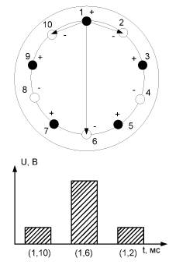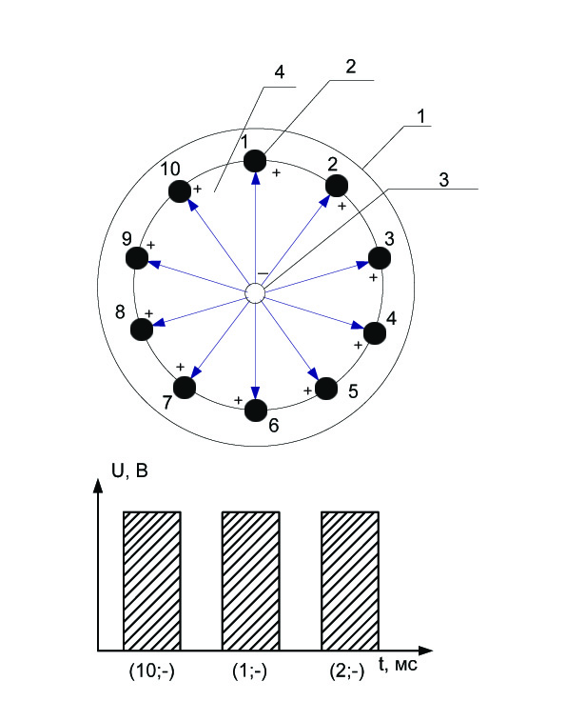
Рисунок 1 – Схема расположения разноименных электродов
в модифицированной установке
- металлические (отрицательные) электроды
- графитовые (положительные) электроды

В данном устройстве конденсаторная сборка 1 состоит из графитовых положительных электродов 2 и металлического отрицательного электрода 3. Последовательность импульсов, подаваемых между центральным отрицательным и приёмными положительными электродами, приводит к вращению электрического поля.

Рисунок - 2 Схема производства яблочного пектина
с электроосаждением из омыленного раствора яблочного пектина
1 – ёмкость для растворения,
2 – насос , 3 – ёмкость для омыления,
4 – электрокоагулятор,
5 – сушилка, 6 – дробилка
Пектин яблочный студнеобразующий с высокой степенью этерификации, используемый в качестве исходного сырья, растворяется в воде в ёмкости объёмом 100л с получением пектинового раствора с концентрацией 1,2 – 1,7 %. Рекомендуемая температура при растворении пектина 60 - 65° С.
Раствор пектина перекачивается в пластиковую ёмкость объёмом 100л, где к нему приливают раствор 0,5 Н гидроксида натрия из расчёта 500 см³ на 1 дал пектинового раствора с целью омыления максимального количества карбоксильных групп пектиновой молекулы. Рекомендуемое время омыления 20 – 24 ч. Навеску сухого химически чистого гидроксида натрия растворяют в дистиллированной воде в пластиковых ёмкостях из расчёта 20г гидроксида натрия на 1л воды. Титр щёлочи проверяют по щавелевой кислоте.
Качество сырья в течение сезона переработки может меняться в зависимости от поступающего высокоэтерифицированного пектина, поэтому режим осаждения (частота следования импульсов вращающегося электрического поля, значение напряжённости электрического поля в растворе) необходимо подбирать опытным путём. Приводимые по операциям режимы являются ориентировочными и уточняются по данным заводской лаборатории. Омыленный раствор пектина заливается в установку для электрокоагуляции 4 (приложение А) с камерой для осаждения объёмом 50л, выполненной из оргстекла, в которую опускается конденсаторная сборка, состоящая из отрицательного электрода, находящегося в центре и положительных электродов, расположенных по окружности, на которые осаждается пектин.
Наиболее оптимальными параметрами электроосаждения пектина яблочного, имеющего степень этерификации около 70% и уронидную составляющую 60 – 65% являются: частота следования импульсов вращающегося электрического поля 25 кГц и напряжённость поля порядка 4 – 5 В/м.
Пектин, коагулировавший на электродах, снимается вручную, чтобы не повредить графитовые электроды установки. Сушку полученного низкоэтерифицированного пектина проводят на сушилке 5 (приложение 1) при температуре 65°С.
Температуру сушки поддерживают на уровне 65 - 70⁰ С, предохраняя пектин от перегрева. Сушку пектина проводят до влажности 10 – 12%. Дробление пектина после сушки проводится на ударной мельнице до размера частиц не более 0,05 – 0,1 мм или молотковой дробилке 6 (приложение 1) до состояния порошка тонкого помола.
Порошок пектиновый низкоэтерифицированный комплексообразующий вырабатывается из водного раствора высокоэтерифицированного яблочного пектина.

Таблица1 – Показатели качества, характеризующие комплексообразующие свойства порошка пектинового низкоэтерифицированного
Показатель | Значение
Степень этерификации,%, не более | 25
Средний молекулярный вес, Да, не менее | 10000
Уронидная составляющая, %, не менее | 75
Цвет | От светло-коричневого до светло-серого
Структура | порошкообразная

Для определения комплексообразующей способности электроосаждённых пектинов были выбраны следующие металлы: Cd, Sr, Zn, Hg, Ni. Перечисленные металлы были выбраны по причине своего значительного токсического действия на человеческий организм. Значения рН омыленного раствора пектина от 5,0 до 11,5 (таблица 2).
Таблица 2 - Комплексообразующая способность порошка пектинового
рН при  осаждении  пектина | Поглощено металла (мг металла/ 100г сухого пектина)
рН при  осаждении  пектина | Cd | Sr | Zn | Hg | Ni
6,0 | 320 | 156 | 550 | 487 | 105
7,0 | 395 | 165 | 612,5 | 587 | 119
8,5 | 370,5 | 177,5 | 545,4 | 539 | 100
10 | 114 | 62,3 | 94 | 88,5 | 25,8
11,5 | 28 | 17 | 29,7 | 35 | 16,2
исходный пектин | 43 | 27,8 | 11,9 | 32 | 14,1

Из представленных данных видно, что пектин, омыленный щёлочью и осаждённый во вращающемся электрическом поле обладает комплексообразующей способностью по отношению к исследуемым металлам в 7 – 40 раз выше, чем пектин исходный. Такой высокий результат объясняется тем, что этерифицированные карбоксильные группы пектиновой молекулы омыляются NaOH и становятся способными к образованию связей с атомами металла
Максимальной комплексообразующей способностью по отношению к исследуемым металлам обладает пектин, осаждённый при рН 7,0, что является вполне логичным, так как он обладает наиболее высокой чистотой и максимальным количеством свободных карбоксильных групп.

Литература
- Филимонов М.В., Богус А.М., Ильина И.А. Патент на полезную модель №110086 РФ. С08В 37/06. Устройство для осаждения пектина из экстракта с помощью импульсного вращающегося электрического поля/СКЗНИИСиВ. – 2011116585/13. Заяв. 26.04.2011. Опубл. 10.11.2011. Бюл. № 31.
- Ильина И.А. Научные основы технологии модифицированных пектинов. / И.А. Ильина - Краснодар. - 2001. - 312 с.
- ГОСТ 29059-91 Продукты переработки плодов и овощей. Титриметрический метод определения пектиновых веществ.
- ГОСТ 30178-96 Сырье и продукты пищевые. Атомно-абсорбционный метод определения токсичных элементов.

* Работа выполнена в рамках гранта РФФИ мол_а 12-08-31321

